Автономная некоммерческая физкультурно-

оздоровительная организация «Спортивный клуб

«Липецкий Металлург»

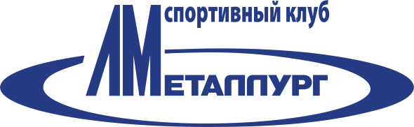
РФ, 398005, г. Липецк, ул. Адм. Макарова, влд. 1м
Тел. (4742) 43-13-44, факс: (4742) 43-13-44
e-mail: lm.48@mail.ru
ИНН 4823016797 КПП 482301001
Карточка организации

Полное  Наименование | Автономная некоммерческая физкультурно-  оздоровительная организация «Спортивный клуб «Липецкий Металлург»
Сведения об организационно-правовой форме | Автономная некоммерческая организация
Фирменное наименование (наименование) | АНФОО «СК «Липецкий металлург»
Адрес | 398005, г. Липецк, ул. Адмирала Макарова, владение 1м
Телефон/факс | 8(4742) 43-13-44
E-mail | lm.48@mail.ru
ИНН/КПП | 4823016797 / 482301001
ОГРН | 1024840834556
Расчётный счет | 40703810035000000722
Корреспондентский счет | 30101810800000000604
БИК банка | 044206604
Банк | ПАО Сбербанк, Липецкое отделение №8593
Классификаторы в статистическом регистре
ОКПО 52072345;
ОКАТО 42401365;
ОКТМО 42701000001;
ОКОГУ 4210014;
ОКФС 16;
ОКОПФ 71400;
ОГРЮЛ 1024840834556
ОКВЭД 93.19
Директор | Короленко Юрий Николаевич  Действует на основании Устава

Директор АНФОО "СК "Липецкий металлург" _____________ Ю.Н. Короленко

